Dalton :
Nom complet John dalton
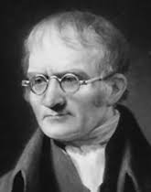
Nationalité : Anglais
Période de temps : 1766-1844

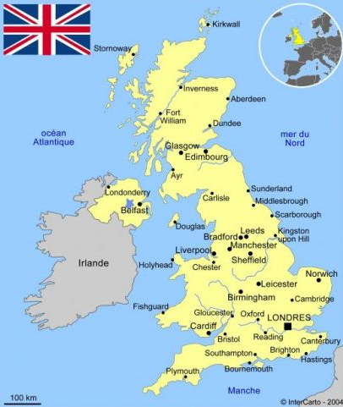
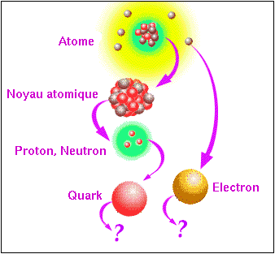
Il reprend l’idée de Démocrite. Il est le père de la théorie atomique. Les atomes se combinent en molécules

